**Лабораторная работа № 3. T-SQL – язык реляционной базы данных**

Операторы языка делятся на несколько групп, основными из которых является язык определения данных (**Data Definition Language**, **DDL**) и язык манипулирования данными (**Data Manipulation Language**, **DML**). Язык **DDL** содержит три обобщенных оператора: **create** *объект* (создание объекта базы данных), **alter** *объект* (изменение характери­стик объекта) и **drop** *объект* (удаление существующего объекта). Эти опера­торы создают, изменяют и удаляют объекты базы данных, такие как сама база данных, таблицы, столбцы и индексы.

Язык **DML** содержит операторы, которые манипули­руют данными, осуществляя выборку информации (**SELECT**), добавление (**INSERT**), удаление (**DELETE**) и изменение (**UPDATE**).

При записи операторов можно использовать на клавиатуре любой регистр.

1. Я создала свою базу данных с именем Орловская_MyBase:



1. С помощью оператора CREATE я создала 3 таблицы: Водители, Маршруты, Поездки.

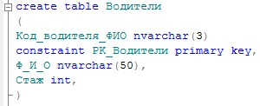

1. С помощью оператора ALTER я внесла некоторые изменения в структуру:

- добавила столбец Дата_рождения в таблицу Водители (с помощью ключевого слова ADD);

- и удалила столбец с помощью ключевого слова DROP:



1. С помощью оператора INSERT я внесла строки в таблицы:

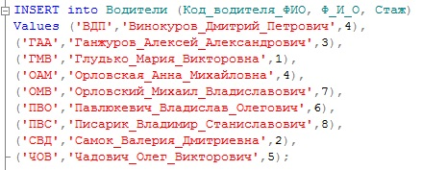

1. Операции с SELECT – основной оператор для поиска информации в базе данных.

- Вывод содержимого двух столбцов (Дата_отправления, Номер_поездки) из таблицы Поездки;

- Вывод количества строк из таблицы Поездки:

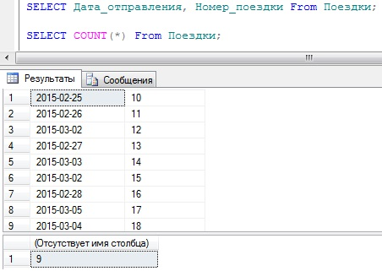

1. С помощью оператора DELETE я удалила из таблицы Поездки строку, в которой значение столбца Номер_поездки равно 19;

А с помощью UPDATE – изменила своё значение каждая строка столбца Номер_поездки на 9:

